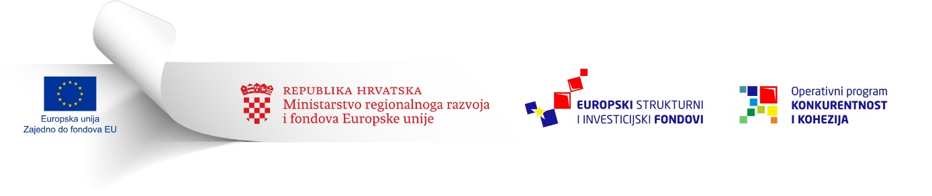

SAŽETAK POZIVA

„Promicanje održivog korištenja prirodne baštine u nacionalnim parkovima i parkovima prirode“
(referentni broj: KK.06.1.2.01)

- ograničeni postupak u modalitetu trajnog Poziva -

- Cilj, svrha i namjena poziva

Opći cilj: Održivo korištenje odredišta prirodne baštine (nacionalnih parkova i parkova prirode) s ciljem doprinosa održivom društveno-gospodarskom razvoju na lokalnoj/regionalnoj razini.

Specifični cilj: Povećanje privlačnosti i obrazovnog kapaciteta te uspostava boljeg upravljanja posjetiteljima u odredištima prirodne baštine (nacionalnim parkovima i parkovima prirode).

- Ukupna raspoloživa sredstva
Bespovratna sredstva dodjeljivat će se putem ograničenog postupka dodjele bespovratnih sredstava u modalitetu trajnog Poziva, odnosno do iskorištenja raspoloživih sredstava EFRR-a predviđenih za ovaj Poziv, u iznosu od 380.000.000 kuna (otprilike 50.000.0000 eura).
- Raspoloživa sredstva po prijavitelju

Najniža odnosno najviša dopuštena ukupna vrijednost prihvatljivih troškova pojedinačnog projektnog prijedloga koji može biti dostavljen u sklopu ovog Poziva je kako slijedi:
    - najniži iznos 3.500.000 kuna
    - najviši iznos 85.000.000 kuna.

- Razdoblje provedbe projekta
Razdoblje provedbe projekta je od početka obavljanja aktivnosti projekta, a najranije počevši od 1. siječnja 2014. godine, do završetka obavljanja predmetnih aktivnosti, a najkasnije do 31. prosinca 2021. godine.

Razdoblje provedbe projekta, odnosno datum početka i predviđenog završetka projekta bit će jasno definiran u Posebnim uvjetima Ugovora o dodjeli bespovratnih sredstava.

Prijavitelj mora biti spreman započeti s provedbom aktivnosti projekta, uključujući pokretanje postupaka javne nabave relevantnih za pravovremenu provedbu aktivnosti, u skladu s planom aktivnosti u Prijavnom obrascu

- Prihvatljivi prijavitelji i partneri

Prijavitelji u sklopu ovog Poziva mogu biti Javne ustanove za upravljanje nacionalnim parkom i parkom prirode, kako slijedi:

NACIONALNI PARKOVI
- Javna ustanova Nacionalni park Plitvička jezera
- Javna ustanova Nacionalni park Paklenica
- Javna ustanova Nacionalni park Risnjak
- Javna ustanova Nacionalni park Mljet
- Javna ustanova Nacionalni park Kornati
- Javna ustanova Nacionalni park Brijuni
- Javna ustanova Nacionalni park Krka
- Javna ustanova Nacionalni park Sjeverni Velebit

PARKOVI PRIRODE
- Javna ustanova Park prirode Biokovo
- Javna ustanova Park prirode Velebit
- Javna ustanova Park prirode Medvednica
- Javna ustanova Park prirode Telaščica
- Javna ustanova Park prirode Lonjsko polje
- Javna ustanova Park prirode Kopački rit
- Javna ustanova Park prirode Papuk
- Javna ustanova Park prirode Učka
- Javna ustanova Park prirode Žumberak - Samoborsko gorje
- Javna ustanova Park prirode Vransko jezero
- Javna ustanova Park prirode Lastovsko otočje.

Formiranje partnerstva između Prijavitelja te prihvatljivih dionika unutar pojedinačnog projektnog prijedloga nije obavezno (tj. ne predstavlja kriterij prihvatljivosti) ali je dopušteno na način opisan u ovim Uputama. Naime, projektni bi prijedlog trebao uključiti onoliki broj partnera čije sinergijsko djelovanje u svim segmentima aktivnosti predloženog projektnog prijedloga daje optimalan rezultat s obzirom na ulaganje te vrstu i potrebe samog projektnog prijedloga, pri čemu su dopušteni partneri sljedeći:
- jedinice lokalne i regionalne samouprave, i/ili
- organizacije civilnog društva, i/ili
- uredi turističke zajednice, i/ili
- javne ustanove čiji su osnivači jedinice lokalne i regionalne samouprave
Partner u projektu je dionik koji izravno koristi dio projektnih sredstava i sudjeluje u provedbi projekta, te osiguranju njegove održivosti.

- Prihvatljive aktivnosti: koja ulaganja su dozvoljena?

- Priprema studijske i projektne dokumentacije
- Provedba projekta
  - rekonstrukcija i/ili izgradnja posjetiteljske infrastrukture uključujući opremanje te razvoj posjetiteljskih sadržaja i proizvoda utemeljenih na prirodnoj baštini;
  - edukacija i interpretacija;
  - promocija i marketing destinacije na temu prirodne baštine.
- Upravljanje projektom

Navedeno ne predstavlja iscrpnu listu, već može uključivati i sve ostale aktivnosti i dokumentaciju potrebnu za izvođenje/realizaciju projekta.

- Administrativni podaci

Projektni prijedlog podnosi se u jednom zatvorenom paketu/omotnici isključivo preporučenom poštanskom pošiljkom ili osobnom dostavom na adresu: Središnja agencija za financiranje i ugovaranje programa i projekata Europske unije, Ulica grada Vukovara 284 (objekt C), HR - 10000 Zagreb.

Poziv se vodi kao trajno otvoreni ograničeni poziv na dostavu projektnih prijedloga do iskorištenja sredstava, s krajnjim rokom dostave projektnih prijedloga do 30. travnja 2017. godine.

Dostava projektnog prijedloga dozvoljena je najranije od 21. travnja 2016. u 12.00h

Projektni prijedlog može utvrditi i druge dionike (tzv. suradnike) koji imaju određene interese i/ili uloge u provedbi projekta, međutim izravno ne provode aktivnosti i ne koriste bespovratna sredstva iz ovog Poziva. Za takve dionike nije potrebno sklapati sporazume o partnerstvu, odnosno sporazume o sudjelovanju u projektu, već ih navesti u Obrascu 2. Prijavni obrazac (B dio) i opisati njihovu ulogu u projektu.

